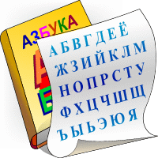
Урок III
Рабочая тетрадь по истории
Ученик (ФИО)
Школа _______________ класс __ «___»

1. О каком городе идёт речь?
- Славяне, купцы, ремесленники, князь, храм, Детинце, вече, колокол, Мстислав, бояре.
- Славяне, купцы, ладьи, Ярослав Мудрый, земляной вал, Десятинная церковь, ремесленники, Великий князь, Софийский собор.
- Славяне, князь, Долгорукий, ремесленники, Калита, церковь Успения Богородицы.
Ответ:
2. Отгадайте ребусы:
А)
  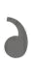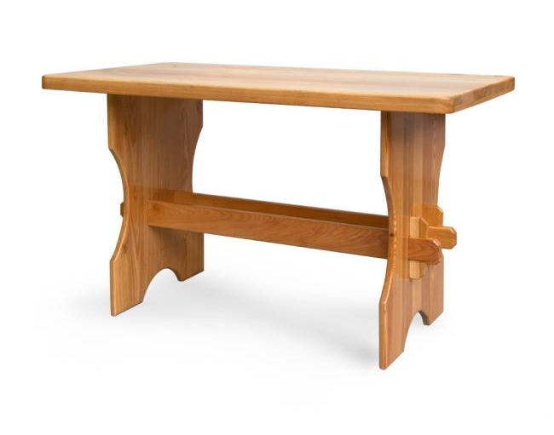Я с ль
Б)
  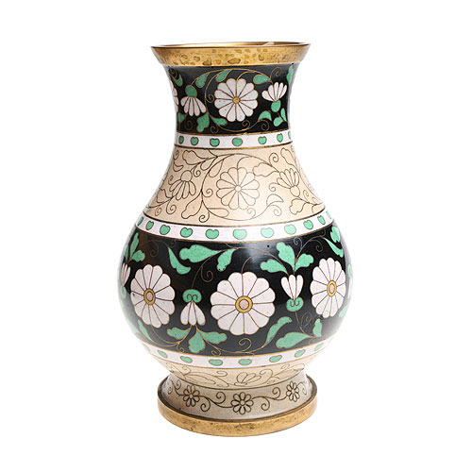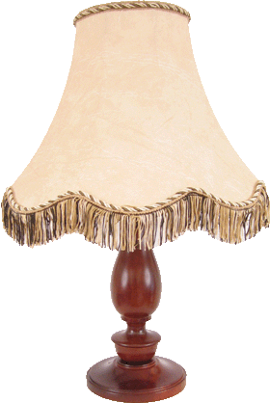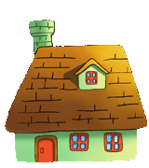 о=и + ИР
В)
  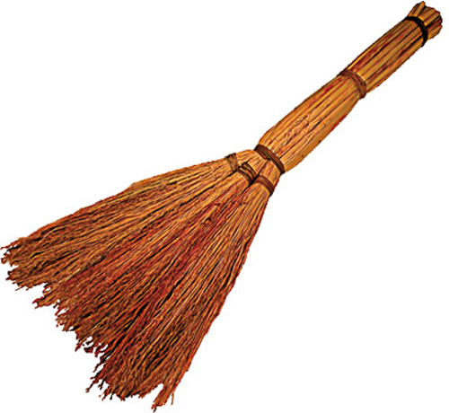З к=г х=д
Г)
  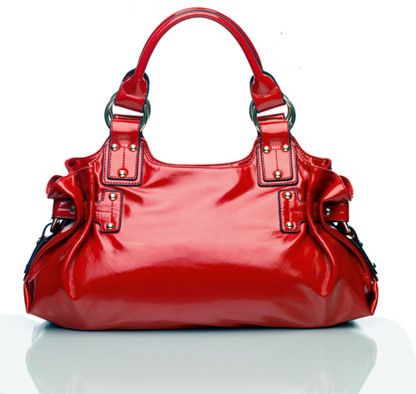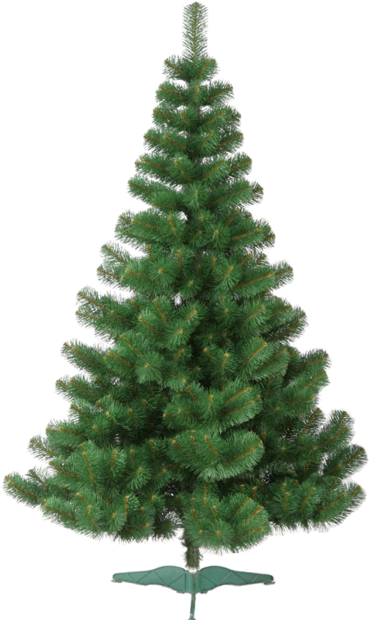 зд е=а

Ответ:
3. Кто написал данное стихотворение и какому городу оно посвящено?
На берегу пустынных волн
Стоял он, дум великих полн,
И вдаль глядел. Пред ним
Широко река неслася, бедный челн
По ней стремился одиноко.
По мшистым, топким берегам
Чернели избы здесь и там,
Приют убогого чухонца;
И лес, неведомый лучам
В тумане спрятанного солнца,
Кругом шумел. И думал он:
Отсель грозить мы будем шведу,
Здесь будет город заложен
Назло надменно соседу.
Природой здесь нам суждено
В Европу прорубить окно,
Ногою твёрдой стать при море.
Сюда по новым по волнам
Все флаги в гости будут к нам,
И запируем на просторе.
А) Н.А. Некрасов, Б) А.Н. Плещеев, В) А.С. Пушкин, Г) П.В. Жуковский
Ответ:
4. Допиши к данным событиям даты:
А) Основание города Санкт-Петербурга.
Б) Начало строительства Софийского Собора в Киеве.
В) Строительство церкви-колокольни Ивана Лествичника в Москве.
Г) Первое упоминание о Суздале.
Ответ:
5. Напишите, к каким городам относятся данные гербы.
А | 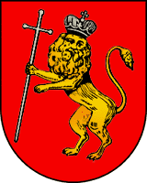 | Б | 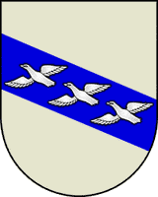 | В | 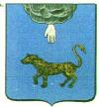 | Г | 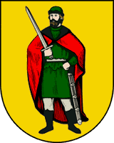

Ответ:
Проверил: Итого: (сумма баллов)

